BORANG PERMOHONAN KEMUDAHAN CUTI DISEBABKAN OLEH WABAK
(Perintah-Perintah Am Bab C)

Arahan:
Maklumat hendaklah dilengkapkan dengan jelas dan menggunakan HURUF BESAR.
BAHAGIAN I : BUTIRAN DIRI PEGAWAI
- Nama Penuh :
- No. Kad Pengenalan :
- Jawatan :
- Gred :
- Bahagian/Unit :

BAHAGIAN II : BUTIRAN WABAK : ______________________________________

- Status kes : Positif
: Kontak Rapat
: Lain – lain ( Nyatakan )
__________________________________________________________
__________________________________________________________
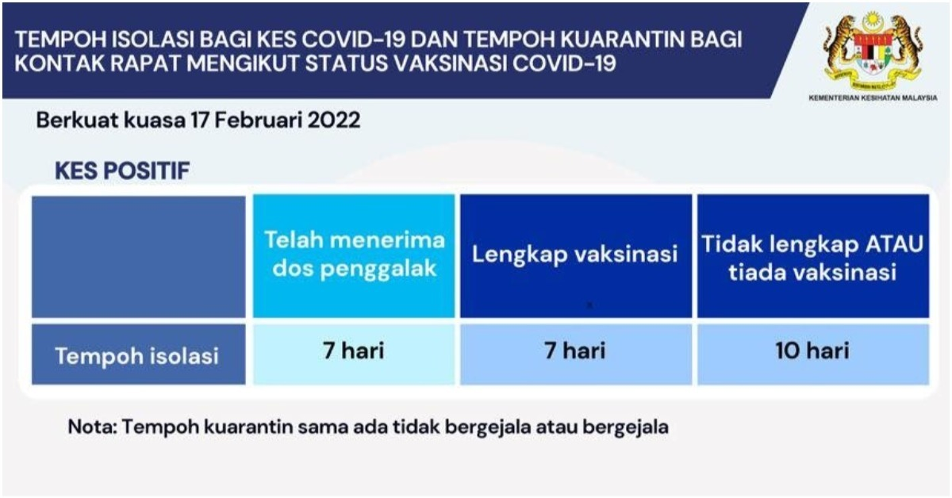

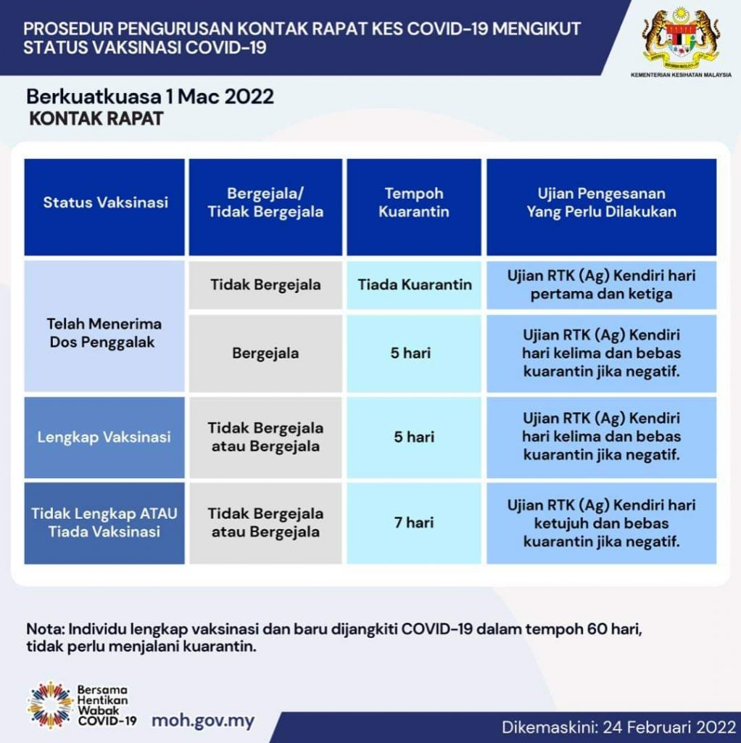
*Tertakluk kepada peraturan Kementerian Kesihatan Malaysia (KKM)

Perakuan Kuarantin adalah seperti di lampiran.
(Sila sertakan Perakuan Kuarantin yang dikeluarkan oleh Pegawai Perubatan Kerajaan/Swasta) Nota: Perakuan Kuarantin hendaklah menyatakan dengan jelas nama pesakit, jenis penyakit dan tempoh kuarantin yang diperakukan.

BAHAGIAN III |  | : | PENGESAHAN PEGAWAI
8. | Saya dengan ini mengesahkan bahawa maklumat sebagaimana yang dinyatakan di BAHAGIAN I dan II adalah benar. Sehubungan itu, saya memohon kemudahan Cuti Kuarantin selama hari, pada / mulai sehingga  .

………………………………….
(Tandatangan Pemohon)
Cop Rasmi Jawatan | Tarikh | :
SOKONGAN & ULASAN KETUA JABATAN (tempat bertugas)
Permohonan pegawai di atas adalah DISOKONG / TIDAK DISOKONG *.
Ulasan:
………………………………….
(Tandatangan Ketua Jabatan)
Cop Rasmi Jawatan | Tarikh | :

ULASAN & SYOR PENGURUSAN SUMBER MANUSIA (PSM)

Disahkan bahawa permohonan di atas adalah TERATUR / TIDAK TERATUR *.
Disyorkan Cuti Kuarantin selama hari, pada / mulai hingga
.
Ulasan Urus Setia:
………………………………….
(Tandatangan)
Cop Rasmi Jawatan | Tarikh | :

KELULUSAN OLEH :

(sila nyatakan nama Pelulus)
Permohonan ini DILULUSKAN / TIDAK DILULUSKAN *.
Ulasan:
………………………………….
(Tandatangan)
Cop Rasmi Jawatan | Tarikh | :

